

Universidade do Minho

MIEBIOM

**Trabalho de Grupo 6**

**Comunicações e Redes**

Docentes:

Alexandre Júlio Teixeira Santos

Discentes:

Ana Sofia Quintas, 65078

Carmina Azevedo, 61777

Margarida Costa, 65037

# Introdução

Geralmente, uma página **Web** é composta por um arquivo-base HTML e por objetos referenciados (no arquivo HTML) aos quais se pode aceder através de um URL. Estes objetos podem ser, por exemplo, imagens JPEG, applets Java, ficheiros de vídeo, entre outros (também o próprio arquivo HTML é um objeto). Os URL’s que identificam cada objeto são constituídos pelo nome do *host* do servidor e o nome do caminho do objeto.

O **HTTP** (HyperText Transfer Protocol) é o protocolo da camada de aplicação da Web. É implementado num programa cliente (que requisita páginas Web) e num servidor (que disponibiliza a página). O cliente e o servidor são programas executados em *hosts* diferentes que comunicam através da troca de mensagens HTTP. Ou seja, o protocolo HTTP tem a função de definir não só a estrutura das mensagens trocadas como também a forma como esta troca ocorre.

Quando um utilizador requisita uma página Web o *browser* envia ao servidor mensagem de requisição HTTP relativas aos objetos da página. O servidor, por sua vez, irá responder, também através de mensagens HTTP que transportam os objetos.

É importante referenciar que o protocolo HTTP utiliza o protocolo da camada de transporte TCP. Assim, antes de se estabelecer a conexão cliente-servidor através do protocolo HTTP, ocorre uma conexão TCP. A partir deste momento, o browser e o servidor utilizam o TCP através de *sockets*. O socket é, de um ponto de vista, a porta de ligação entre o processo cliente e a conexão TCP e de outro a ligação entre o processo servidor e a conexão TCP. Deste modo, o que acontece realmente é: o cliente envia mensagens de requisição HTTP para a sua interface socket e recebe, na mesma interface, as mensagens de resposta. Analogamente, o mesmo sucede do lado do servidor.

Por outro lado, o HTTP é conhecido pelo protocolo sem estado, uma vez que as informações enviadas pelo servidor ao cliente não incluem dados de estado e o servidor não conhece nenhuma informação acerca do cliente.

# Resolução do exercício

**1)** Tal como sugerido no enunciado, introduziu-se no terminal, o comando telnet gcom.di.uminho.pt 80. Os resultados encontram-se na figura 1 e na figura 2.

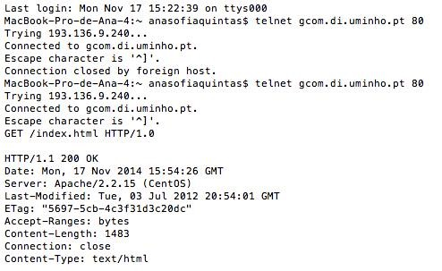

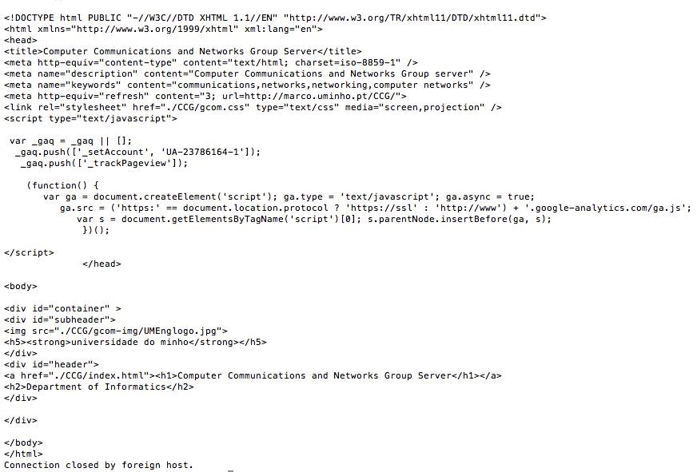Figura 1 – Identificação da versão http; deamon s/w & date

Figura 2 – ficheiro index.html

**a)** Tendo em conta a análise da figura 1 retiram-se as seguintes informações:

* A versão do http é a 1.1;
* A data em que o website foi alterado pela última vez é 03 de Julho de 2012;
* O deamon s/w servidor é Apache/2.2.15 (Cent0S);
* O identificador *ETag* é o “5697-5cb-4c3f31d3c20dc”.

**b)** Os resultados que dizem respeito ao ficheiro index.html encontram-se na figura 2. Neste ficheiro, dentro do *body*, na terceira linha, encontra-se a referência para a imagem UMEnglobo.jpg. Utilizou-se o comando GET /CCG/gcom-img/UMEnglogo.jpg HTTP/1.0, tal como se verifica na figura 3. O resultado encontra-se na figura 4 (em formato de texto).

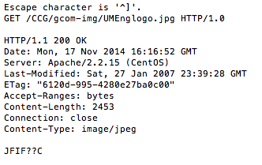

Figura 3 – Introdução do comando GET /CCG/gcom-img/UMEnglogo.jpg HTTP/1.0

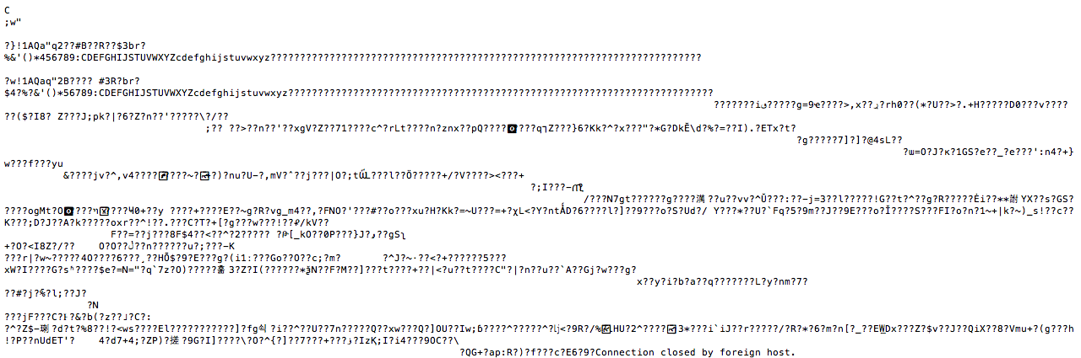

Figura 4 – Formato de texto da imagem UMEnglogo

**2)** Tal como sugerido no enunciado utilizou-se o comando GET /índex.html HTTP/1.1. Os resultados obtidos encontram-se na figura 5.

**a)** O ficheiro índex.html encontra-se, também na figura 5.

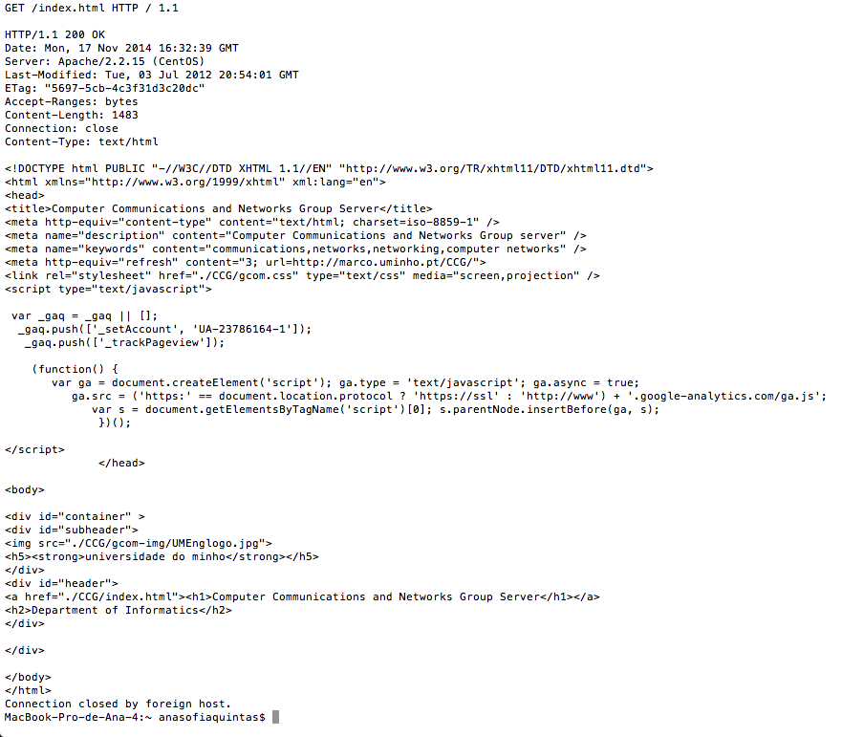

Figura 5 – Index.html

**b)** Utilizou-se o comando GET /CCG/gcom-img/UMEnglogo.jpg HTTP/1.1, tal como se verifica na figura 6. O resultado encontra-se na figura 7 (em formato de texto).

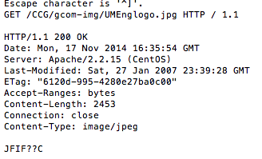

Figura 6 - Introdução do comando GET /CCG/gcom-img/UMEnglogo.jpg HTTP/1.1

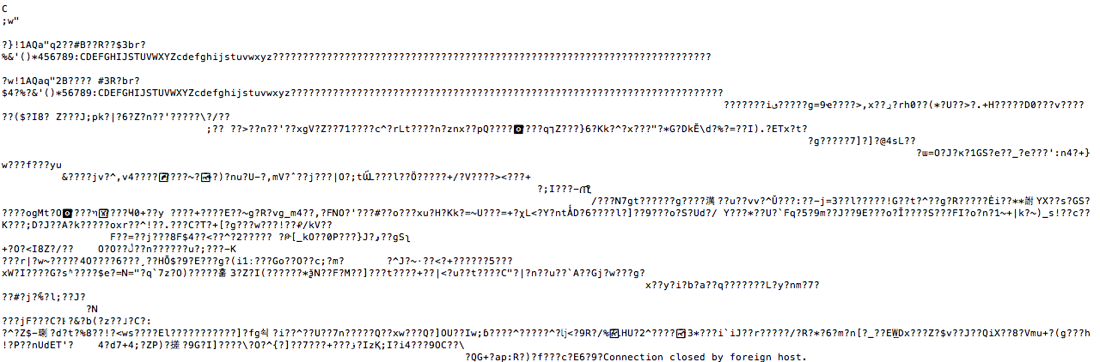

Figura 7 – Formato de texto da imagem UMEnglogo

**3)** Tal como solicitado no enunciado utilizou-se o comando GET /index.html HTTP/1.1 para o host [*www.dsi.uminho.pt*](http://www.dsi.uminho.pt)tendo-se obtido os resultados que constam da figura 8, na qual se inclui o ficheiro index.html.

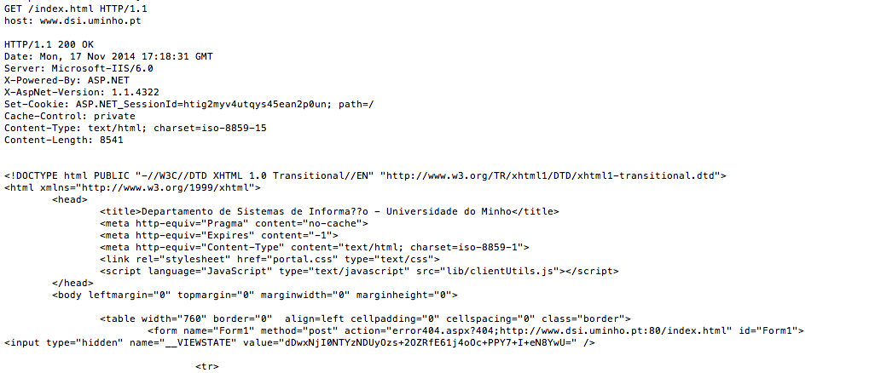

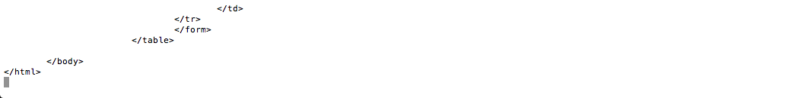(…)

Figura 8 – Index.html

**4)**

Durante a realização desta tarefa, foi possível testar as duas versões do protocolo HTTP implementados pelos navegadores. Estas duas versões, HTTP/1.0 e HTTP/1.1 usam os protocolos de transporte TCP. Para requisitar uma página WEB , o cliente HTTP primeiramente abre uma conexão TCP com o servidor, posteriormente o cliente e o servidor podem trocar mensagens através das suas portas de interface, sendo que a porta 80 é a padrão da aplicaçãoo WWW.

Tal como referido, existem duas versões do protocolo HTTP. A versão HTTP/1.0 é a chamada conexão persistente, onde após a requisição de cada objecto, o servidor responde e posteriormente encerra a ligação. Isto é o que se observa no exercício 1. Assim, sempre que foi necessário requisitar um novo objecto, quando por exemplo se requisitou a imagem, a conexão TPC foi seguidamente encerrada.

Relativamente à versão do HTTP/1.1, como foi possível testar, é uma conexão persistente, onde o servidor mantem a conexão TCP aberta após o envio da resposta. Assim, as requisições e as respostas entre o cliente e o servidor podem utilizar a conexão já aberta, eliminando o tempo de abertura de conexão. Caso a conexão deixe de ser utilizada por um certo tempo o servidor encarrega-se de libertar a conexão. Este foi exatamente o funcionamento testado durante o exercício 3.

# Bibliografia

(1). **Kurose, Ross.** *Redes de Computadores e a Internet - Uma abordagem Top-down .* s.l. : Person, 5ª edição, 2010.